Бурковская Юлиана Александровна МАДОУ д/сад № 18 Балаково
Конспект открытого занятия по ФЭМП в подготовительной к школе группе на тему «В стране невыученных уроков».
Цель: Закрепление математических знаний и умений посредством игры.
Задачи: 1. Закреплять понятия состав числа, больше, меньше, либо равно.
2. Развивать умение выполнять графический диктант, вычислять примеры по числовой ленте.
3. Воспитывать самостоятельность и интерес к математическим занятиям.
Предварительная работа: рисование графических диктантов, умение ориентироваться на листе, умение решать примеры, сравнить предметы между собой, изучение состава числа.
Оборудование: ИКТ, листы для графического диктанта, ватман с заданием, портфель с примерами.
Ход НОД
Деятельность воспитателя | Деятельность детей
I.Вводная часть
Собрались все дети в круг  Я твой друг и ты мой друг  Крепко за руки возьмемся и друг другу улыбнемся!  Ребята давайте улыбнемся и поздороваемся с нашим гостям.  Ребята сегодня я пришла в группу, и увидела для вас прислали видео обращение. Посмотрим, что там?  И от кого оно пришло?  Включаем видеообращение: (слайд1) здравствуйте, ребята! Меня зовут Петя. Я не люблю учить уроки, а еще на уроке математики сказал, что математика одна из самых глупых наук в мире. Царица Математика обиделась на меня и заколдовала. Я попал в страну невыученных уроков. (слайд 2).  Теперь если я не выполню все задания, то останусь тут навсегда. Помогите мне, пожалуйста. Ребята, поможем Пете? | Дети встают в круг, выполняя движения.  Ответы детей  Ответы детей
II. Основная часть
В: чтобы помочь Пете, я предлагаю отправиться по островам страны невыученных уроков на транспорте, а каком вы узнаете из первого задания.  В мире много интересного, нам порою неизвестного  Миру знаний нет предела, так скорей друзья за дело!  В: сейчас мы выполним графический диктант и узнаем на чем будем путешествовать!  - От черной точки начинаем двигаться влево 4 клеточки, вверх 1 клеточка, направо 1 клеточки, вверх 1 клеточка, направо 2 клеточки, вниз одна клеточка, направо 2 клеточки, наискосок влево 1 клеточка.  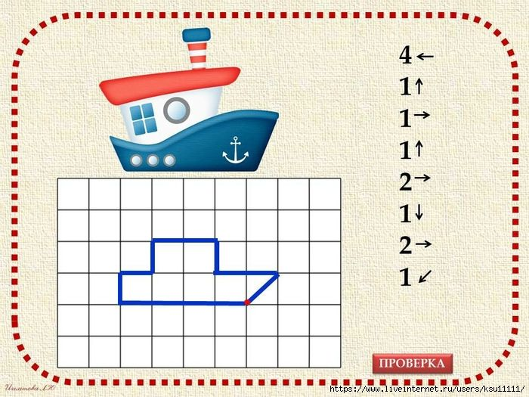  В: посмотрите, что у вас получилось? Верно, это кораблик, на котором мы отправимся на помощь Пете. (слайд 3)  В: Ребята а какую геометрическую фигуру вам напоминает парус корабля?  - А какие еще геометрические фигуры вы знаете?  - Молодцы, отправляемся в путешествие. | Дети присаживаются за столы  Дети выполняют задание  Ответы детей
Физкультминутка
Две ладошки прижму и по морю поплыву  Две ладошки друзья – это лодочка моя  Паруса подниму, синим морем поплыву  А по бурным волнам, плывут рыбки тут и там  (Фоновая заставка шум моря) | ладони сложить лодочкой и совершать волнообразные движения рук  поднять выпрямленные ладони вверх  имитация движений волн и рыбок
В: мы приплыли с вами на остров, который называется «Сравни»  Давайте вспомним какие знаки нужно расставить чтобы сравнить предметы?  (карточки с заданием на сравнение предметов (больше, меньше, =)  Кто желает первый выполнить задание?  Задание выполнили плывем дальше.  Фоновая заставка шум моря Воспитатель: мы ребята приплыли с вами на остров «Чисел». (слайд 4)  Ребята, что это за домики?  Верно, это состав числа, прежде чем заполним окошки верными числами, сделаем гимнастику для глаз. | Ответы детей  Дети выполняют задание.  Плывем к следующей станции  Присаживаются на свои места  Ответы детей  Дети выполняют задание.
Гимнастика для глаз
Мы задание выполняли  Наши глазки так устали.  Мы дадим им отдохнуть  Их закроем на чуть - чуть.  А теперь их открываем  И немного поморгаем. | Выполняется действия, о которых идет речь
Ребята первый домик, в котором живет цифра 5. Из каких цифр состоит это число? (числа 5, 6,7,8)  Вы справились с заданием, плывем дальше  Дальше мы плывем по морю  И резвимся на просторе  Веселее загребай и дельфинов догоняй!  и на горизонте остров «Посчитайка». Ой, ребята посмотрите, Петя потерял свой портфель, все принадлежности выпали, нужно скорее помочь ему. Но сделать это будет не просто, на каждом предмете есть пример, его нужно решить и только потом мы сможем положить его в портфель. Чтобы решить примеры, что может нам помочь?  В: верно, числовая лента. Начнем считать! | Дети работают с домиками (состав числа)  Плывем по морю, сложенные ладошки  Ответы детей  Дети решают примеры и складывают вещи в портфель.
III. Заключительная часть
Вот мы и справились со всеми заданиями и помогли Пете!  А на сколько для нас важна математика расскажет Тоня.  От него пришло видеообращение.  Петя: «Дорогие ребята, спасибо, что помогли сделать все задания, теперь я знаю, что математика нам очень нужна, Царица математика меня расколдовала и отпустила домой!  Вам большое спасибо».  Вот и закончилось наше путешествие по островам невыученных уроков.  Рефлексия:  - скажите пожалуйста, по каким островам мы сегодня с вами плавали?  - какие задания выполняли?  - какое задание вам понравилось больше всего?  Перед вами дерево математики, если вам понравилось путешествие вы приклеиваете на дерево +, если не понравилось - | Ребенок читает стих.  Без счета не будет на улице света  Без счета не сможет подняться ракета  Без счета письмо не найдет адресата  И в прятки сыграть не сумеют ребята  Летит выше звезд математика наша  Уходит в моря, строит здания, пашет  Сажает деревья, турбины кует  До самого неба рукой достает  Ответы детей

